

Informatīvais ziņojums par

Kohēzijas politikas Eiropas Savienības fondu investīciju aktualitātēm (pusgada ziņojums)

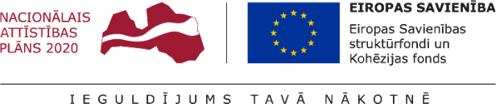

**Satura rādītājs**

1. Kopsavilkums 5

2. 2014. - 2020. gada plānošanas perioda ES fondu īstenošana un 2007. ‑ 2013. gada plānošanas perioda pēcuzraudzības aktualitātes 7

3. EEZ/Norvēģijas investīciju progress 16

4. ES fondu 2021.–2027. gada plānošanas periods 20

**Saīsinājumi**

|  |  |
| --- | --- |
| AI | Atbildīgā iestāde |
| CFLA | Centrālā finanšu un līgumu aģentūra (Eiropas Savienības fondu sadarbības iestāde) |
| DP | Darbības programma “Izaugsme un nodarbinātība” |
| EK | Eiropas Komisija |
| EM | Ekonomikas ministrija |
| ERAF | Eiropas Reģionālās attīstības fonds |
| ES | Eiropas Savienība |
| ES fondi | Eiropas Sociālais fonds, Eiropas Reģionālās attīstības fonds un Kohēzijas fonds |
| FM | Finanšu ministrija |
| IEM | Iekšlietu ministrija |
| IUB | Iepirkumu uzraudzības birojs |
| IKP | Iekšzemes kopprodukts |
| IZM  LIAA | Izglītības un zinātnes ministrija  Latvijas Investīciju un attīstības aģentūra |
| LM | Labklājības ministrija |
| MK | Ministru kabinets |
| SAM | Specifiskais atbalsta mērķis |
| SM | Satiksmes ministrija |
| TM | Tieslietu ministrija |
| VARAM | Vides aizsardzības un reģionālās attīstības ministrija |
| VI | Vadošā iestāde |
| VM | Veselības ministrija |

**Citi skaidrojumi:**

Pamatojoties uz MK 2014. gada 16. septembra sēdes protokola Nr. 49, 57. § 4. punktu, finanšu ministrs divas reizes gadā (līdz 1. martam un 1. septembrim) iesniedz MK ziņojumus par ES fondu, EEZ /Norvēģijas un Latvijas un Šveices sadarbības programmas investīciju progresu (pusgada ziņojums). Tas tiek apvienots ar ikmēneša operatīvo informāciju, ko FM iesniedz MK atbilstoši MK 2015. gada 10. marta sēdes protokola Nr. 14 27.§ 11. punktam. Ziņojumos pamatā neatkārto MK sniegto informāciju.

Ziņojumā izmantoti SAM un to pasākumu saīsinātie nosaukumi, pilnie nosaukumi ir ES fondu tīmekļa vietnē: sadaļa ES fondi 2014-2020 → Plānošana →Plānošanas dokumenti (tabulas 13. ieraksts): <http://www.esfondi.lv/planosanas-dokumenti>.

Plašāk par investīciju progresu un plānu izpildi ES fondu tīmekļa vietnes sadaļā ES fondi 2014 - 2020 → Ieviešana:

* Ieviešanas progress: <http://www.esfondi.lv/finansu-un-raditaju-plani-to-izpilde>; Ieviešanas plāni un to izpilde → 2020. gads: <https://www.esfondi.lv/2020.gads>
* Informācija par DP ieviešanu 2019. gadā un sasniegtajām rādītāju vērtībām ir sadaļā ES fondi 2014 - 2020 → Ieviešana → Ieviešanas plāni un to izpilde → 2019. gads → Rādītāju sasniegtās vērtības (6. sadaļa): <https://www.esfondi.lv/2019.gads>.

Ziņojumi, pārskati, dažādas publikācijas un prezentācijas ir ES fondu tīmekļa vietnē:

1. [1] ziņojumi MK: sadaļa Materiāli un ziņojumi → ES fondu ziņojumi Ministru kabinetam un Saeimas komisijām: <https://www.esfondi.lv/zinojumi-Ministru-kabinetam>;
   * + - [2] ziņojumi EK: sadaļa Materiāli un ziņojumi → ES fondu ziņojumi 2014-2020 → Gadskārtējie un stratēģiskie ziņojumi Eiropas Komisijai: <https://www.esfondi.lv/gadskartejie-ieviesanas-zinojumi>.

* informācija par ES fondu izvērtēšanas jautājumiem 2014. – 2020. gada plānošanas periodā: sadaļā Par ES fondiem → Izvērtēšana: <https://www.esfondi.lv/es-fondu-izvertesana-1>.

Aktuālā projektu iesniegumu atlašu informācija pieejama CFLA tīmekļa vietnes sadaļā ES fondi 2014 – 2020 → projektu iesniegumu atlases: <https://www.cfla.gov.lv/lv/es-fondi-2014-2020/izsludinatas-atlases>.

VARAM analītiskais ziņojums "Par Eiropas Savienības fondu 2014. - 2020. gada plānošanas perioda ieguldījumiem un uzraudzības rādītājiem Latvijas administratīvajās teritorijās" periodā līdz 2020. gada 6. maijam: <https://raim.gov.lv/node/49>.

Plašāka informācija specifiski par ES fondu iespējām Covid-19 krīzes pārvarēšanai tīmekļu vietnēs:

EK informācija: <https://ec.europa.eu/info/live-work-travel-eu/health/coronavirus-response/recovery-plan-europe_lv>;

FM informācija: <https://www.fm.gov.lv/lv/covid_19/>; <https://www.esfondi.lv/covid-19>;

CFLA informācija: <https://cfla.gov.lv/lv/arkarteja-situacija>.

# Kopsavilkums

Ziņojumā ir konspektīva informācija par Kohēzijas politikas ES fondu un EEZ/Norvēģijas investīciju ieviešanas aktualitātēm Latvijā 2020. gada pirmajā pusgadā, kā arī operatīva progresa informācija līdz 2020. gada augustam. Šīs sadaļas beigās ir ilustratīvs kopsavilkums par sasniegto ar ES fondu un EEZ/Norvēģijas investīcijām Latvijā.

Saskaņā ar aktualizētām makroekonomikas prognozēm[1] Latvijā IKP 2020. gadā samazināsies par 7 % salīdzinājumā ar 2019. gadu un ES fondu investīciju devums saglabāsies 1,2 procentpunkti[2] (bez ES fondu investīcijām IKP kritums būtu 8,2 %)[3].

No plānošanas perioda sākuma līdz 2020. gada 31. augustam projektu īstenotājiem kopā jau izmaksāta puse (2,2 mljrd. *euro*, 50,9 %) no 2014. – 2020. gada plānošanas periodā pieejamā 4,4 mljrd. *euro* ES finansējuma, tai skaitā 2020. gadā veikti maksājumi jau par 429,9 milj. *euro.*

2020. gadā MK ir atbalstīti FM priekšlikumi par ES fondu izmantošanu ekonomikas atlabšanas veicināšanas pasākumiem Covid-19 izraisīto seku pārvarēšanai, kā arī Covid‑19 negatīvās ietekmes mazināšanai ES fondu projektu īstenošanā.

Noslēgtie visu sešu EEZ/Norvēģijas atbalsta programmu līgumi paredz publisko finansējumu investīcijām kopā 99,4 milj. *euro,* t.sk. EEZ/Norvēģijas grants 85,4 milj. *euro* unvalsts budžeta līdzfinansējums 14 milj. *euro.* 2020. gada 5. jūnijā izsludināts pirmais atklātais konkurss vēsturiski piesārņoto teritoriju risku mazināšanai. 2020. gada trešajā ceturksnī plānots uzsākt četrus inovācijas centru izveides un attīstības projektus Cēsīs, Daugavpilī, Liepājā, Ventspilī, un trīs projektus ar mērķi stiprināt tiesībsargājošo iestāžu sadarbību ekonomisko noziegumu novēršanā un apkarošanā Latvijā īstenošanu. Turpmāk sagaidāms jaunu investīciju konkursu un projektu uzsākšanas dinamikas pieaugums. Rosinātas jaunas divpusējās sadarbības iniciatīvas. Tāpat IEM sadarbībā ar TM un VM sniedz priekšlikumu EEZ un Norvēģijas rezerves finansējumu kopā 2,9 milj. *euro,* t.sk. 2,5 milj. *euro* EEZ/Norvēģijas grants un 0,4 milj. *euro* valsts budžeta līdzfinansējums investēt tiesu ekspertīzes un kriminālistikas jomu kapacitātes stiprināšanai un attīstībai tiesu ekspertīžu institūta reformas ieviešanas pasākumu ietvaros. Sabiedrības efektīvākai informācijas pieejamībai un iespējamai iesaistei ir izveidota jauna EEZ/Norvēģijas investīciju centralizēta 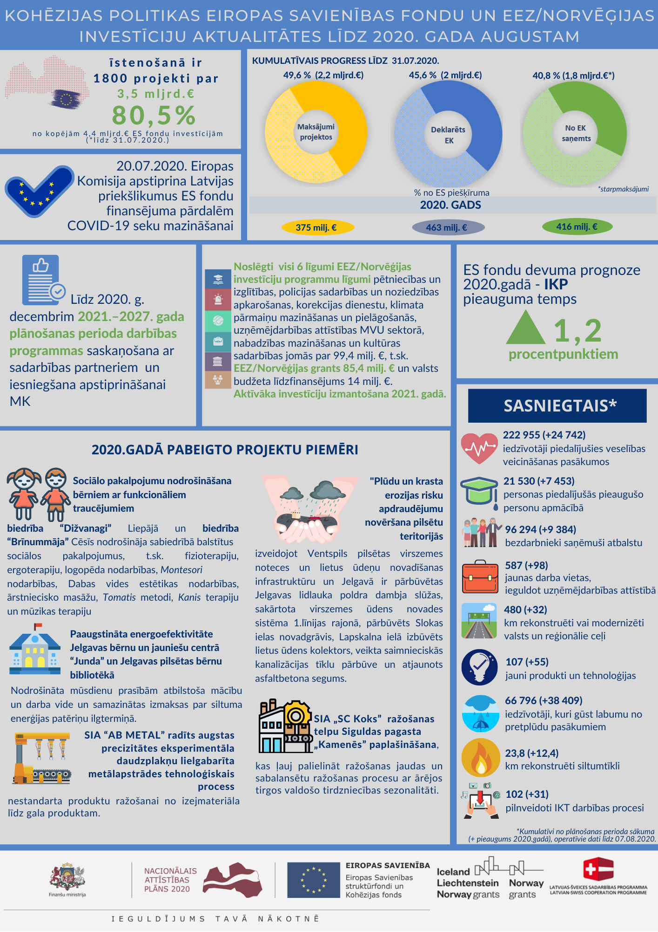tīmekļa vietne, kurā turpmāk vienkopus būs pieejama aktuālā informācija.

Attēls Nr. 1. "ES fondu un EEZ/Norvēģijas investīciju kopsavilkums līdz 2020. gada augustam”.

# 2014. - 2020. gada plānošanas perioda ES fondu īstenošana un 2007. ‑ 2013. gada plānošanas perioda pēcuzraudzības aktualitātes

2020. gadā valdība atbalstīja virkni priekšlikumu[4] par ES fondu un papildu valsts budžeta virssaistību[5] izmantošanu Covid-19 izraisītās krīzes pārvarēšanas un ekonomikas atlabšanas veicināšanas pasākumiem, kā arī Covid‑19 negatīvās ietekmes mazināšanai ES fondu projektos. Priekšlikumus izstrādāja finanšu ministra Jāņa Reira vadītā darba grupa uzņēmējdarbības un nodarbināto atbalstam sadarbībā ar nozaru ministrijām, sociālajiem un sadarbības partneriem. 2020. gada 20. jūlijā EK apstiprināja attiecīgus DP grozījumus[6], pārstrukturējot ieguldījumus atbilstoši valdībā apstiprinātām aktuālām, prioritārajām vajadzībām. Vienlaikus starp SM un EK netika panākta vienošanās par “brīvā/nesadalītā” Kohēzijas fonda finansējuma109 milj. *euro* transporta jomā novirzīšanu konkrētiem mērķiem atbilstoši SM iecerēm. Lai nodrošinātu ES fondu finansējuma pilnīgu un efektīvu izmantošanu Latvijas tautsaimniecības attīstības interesēs, SM pēc iespējas ātrāk nepieciešams iesniegt MK priekšlikumu par šī finansējuma izmantošanu[7].

AI un CFLA turpina intensīvu darbu pie investīciju projektu konkursu nodrošināšanas. Saskaņā ar MK lēmumu[8] projektu iesniegumu atlasēs jauni līgumi vai vienošanās par projektu īstenošanu jānoslēdz ne vēlāk kā līdz 2021. gada 1. jūnijam. Izņēmums ir IZM pārziņā esošie pasākumi, kuru projektu atlases nolikumos bija noteikti garāki līgumu slēgšanas termiņi. Ņemot vērā vidējā termiņā pieejamos ievērojamos finanšu līdzekļus Latvijas ekonomikā, publiskā atbalsta investīciju projektu sekmīgai ieviešanai aktuāls ir EM ziņojums valdībai par prognozētām izmaiņām darba spēka un būvmateriālu izmaksās būvniecības nozarē un attiecīgi priekšlikumi nepieciešamai rīcībai[9].

Likuma “Par vidēja termiņa budžeta ietvaru 2020., 2021. un 2022. gadam” 21. pantā ir noteikts atbilstoši MK lēmumam līdz plānošanas perioda beigām nodrošināt virssaistību neitrālu ietekmi uz vispārējās valdības budžeta bilanci[10]. 2020. gadā virssaistību apjoms ar MK lēmumiem ievērojami palielināts no iepriekš 66,3 milj. *euro*[11] līdz 207,7 milj. *euro*[12]kumulatīvi. Ņemot vērā aktualizēto FM prognozi[13] iespējām saņemt no EK pilnā apmērā ES fondu finansējumu plānošanas perioda beigās, papildus veidojas ievērojama pieprasāmo izdevumu rezerve[14]. Rezerves apjoms varētu tikt izmantots neparedzamu risku ar būtiski lielu finanšu ietekmi amortizēšanai, t.sk. kontekstā ar neparedzamu Covid-19 radītās krīzes ietekmi uz investīciju projektu realizāciju un projektu ilgtspēju vidējā un ilgākā termiņā. Lai panāktu kopējo virssaistību neitrālu ietekmi uz budžeta bilanci, FM uzskata par nepieciešamu pēc būtības atjaunot 2019. gada 11. oktobra MK lēmumu[15] par ES fondu projektos atbrīvotā finansējuma turpmākas izmantošanas ierobežojumu. Atšķirībā no iepriekš minētā MK lēmuma 2020. gadā pēc virssaistību apjoma ievērojama palielinājuma DP kopā nav pamata paredzēt izņēmumus konkrētos prioritāros virzienos vai specifiskos atbalsta mērķos. Vienlaikus nosakāmi horizontāli principi gan pārejas periodam, gan iespējamiem izņēmuma gadījumiem.

Attiecīgi FM rosina MK noteikt:

- ES fondu atbildīgajām iestādēm un CFLA kā ES fondu sadarbības iestādei līdz ES fondu 2014.-2020. gada plānošanas perioda beigām atbilstoši kompetencei veikt nepieciešamās darbības virssaistību kompensēšanai no ES fondu atbrīvotā finansējuma, tas ir, ietaupījumus projektā, kas rodas pēc visu projektā plānoto darbību īstenošanas, neatbilstoši veiktos izdevumus un vienošanās/līgumu par projekta īstenošanu laušanas rezultātā atbrīvoto finansējumu nepārdala citiem projektiem vai jaunām projekta darbībām. Šo ierobežojumu nepiemēro uz vienošanās/līgumu par projekta īstenošanu grozījumu priekšlikumiem par ES fondu finansējuma atbrīvošanu, kas iesniegti sadarbības iestādē pirms vai viena mēneša laikā pēc šī protokollēmuma spēkā stāšanās.

- Ņemot vērā likuma "Par vidēja termiņa budžeta ietvaru 2020., 2021. un 2022. gadam” 21. pantā noteikto nodrošināt virssaistību neitrālu ietekmi uz vispārējās valdības budžeta bilanci, citi izņēmumi par turpmāk izmantojamu konkrētu atbrīvoto ES fondu finansējumu iespējami tikai īpaši pamatotos gadījumos ar atsevišķu MK lēmumu. Nepieciešamības gadījumā attiecīgā nozares ministrija sagatavo un noteiktā kārtībā iesniedz pamatotu priekšlikumu MK lēmuma pieņemšanai, ja vien MK nav šādu lēmumu jau pieņēmis.

- FM, iesniedzot noteiktā kārtībā MK (līdz 1. martam un līdz 1. septembrim) pusgada informatīvo ziņojumu par Kohēzijas politikas ES fondu investīciju aktualitātēm, iekļaut tajā kopsavilkumu par iepriekš minēto nosacījumu izpildes statusu attiecībā uz virssaistību kompensēšanu no ES fondu atbrīvotā finansējuma un nepieciešamības gadījumā sniegt priekšlikumus izmaiņām atbrīvotā finansējuma izmantošanas kārtībā.

**ES fondu ieviešanas progress**

Kumulatīvi no plānošanas perioda sākuma līdz 2020. gada 1. augustam īstenošanā ir **1800** investīciju **projekti** par **3,5 mljrd.** *euro* (80,5 %)[16] no kopējā ES finansējuma 4,4 mljrd. *euro.*

Projektu īstenotājiem **sniegts ES fondu atbalsts** jau par **2,2 mljrd.** *euro* (49,6 %). EK deklarēti atbilstoši investīciju maksājumi jau par 2 mljrd. *euro* (45,6 %), no kuriem valsts budžeta vispārējos ieņēmumos no EK saņemti 1,8 mljrd. (40,8 %) *euro*. Skatīt attēlu Nr. 2.

*Attēls Nr. 2 “ES fondu projektu ieviešanas statuss līdz 2020. gada 1. augustam, milj. euro, % no ES fondu finansējuma; progress pret datiem līdz 2019. gada 31. decembrim”*

Līdz 2020. gada 18. augustam pabeigti 636 projekti ar kopējo ES fondu atbalstu 708.1 milj. *euro*, no tiem 2020. gadā 262 projekts pētniecības, tehnoloģiju attīstības un inovāciju, pārejas uz ekonomiku ar zemu oglekļa emisijas līmeni, kā arī sociālās iekļaušanas un nabadzības apkarošanas jomās. Kopumā investīciju projektos palielinās uzskatāmi plānotie sasniegumi/ieguvumi. Plašāka informācija par DP ieviešanas rezultātiem ir Gada īstenošanas ziņojumā par 2019. gadu[17].

**Gada plānu izpilde un finanšu disciplīna**

Lai ES fondu investīcijas varētu efektīvi sasniegt plānotos mērķus, 2020. gada pirmajā pusgadā pamatotu un iepriekš neparedzamu apstākļu dēļ 61 projektam CFLA ir devusi iespēju plānotās investīcijas īstenot ilgākā termiņā, t.i. līguma termiņš pagarināts vairāk kā par sešiem mēnešiem. Tas ir divreiz vairāk gadījumos nekā 2019. gadā kopā. Par pieciem uzņēmējdarbības projektiem EM rosina, sniedzot argumentāciju, izņēmuma kārtā MK atbalstīt līgumu īstenošanas termiņu pagarinājumus saskaņā ar MK noteikumu Nr. 784[18] 51.4 7. apakšpunktu[19]. Skatīt projektu uzskaitījumu un AI viedokli ziņojuma pielikumā Nr. 2 “*Ekonomikas ministrijas priekšlikumi projektu ieviešanas termiņu pagarinājumiem*”.

DP kopējie maksājumi projektu īstenotājiem līdz 2020. gada 1. augustam (373,7 milj. *euro*) pārsniedz prognozēto (106,2 %) un ir jau 69,6 % no gada plāna (536,7 milj. *euro*). Finansiāli apjomīgākie maksājumi bijuši vides aizsardzības un reģionālās attīstības, transporta, kā arī izglītības jomā. Skatīt attēlu Nr. 3.

*Attēls Nr. 3 “2020. gada maksājumu finansējuma saņēmējiem prognožu izpilde investīciju jomu dalījumā, kumulatīvi, ES fondu finansējums”*

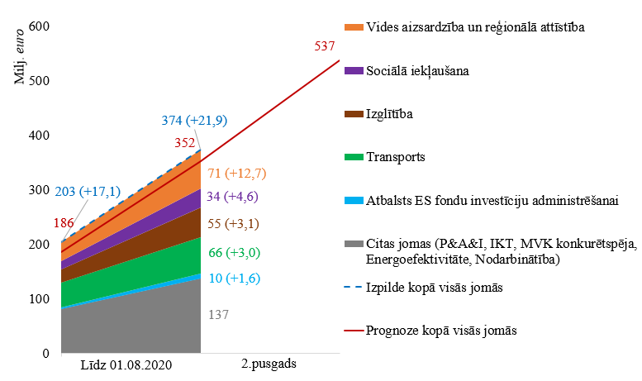

Lai arī kopā visā DP maksājumu izpilde ir prognozētajā līmenī, atsevišķās jomās ir konstatētas novirzes no plāna, kas, galvenokārt, ir saistītas ar neatbilstoši veiktu izdevumu risku vadību, t.sk. maksājumu ieturējumiem līdz pārliecības gūšanai par izdevumu attiecināmību, kā arī iepirkumu apstrīdēšanas dēļ.

Individuālo projektu maksājumu pieprasījumu iesniegšanas 2020. gada plānu izpildē saglabājas negatīvas tendences[20] t.sk. salīdzinot ar 2019. gada attiecīgo periodu. Skatīt attēlu Nr. 4.

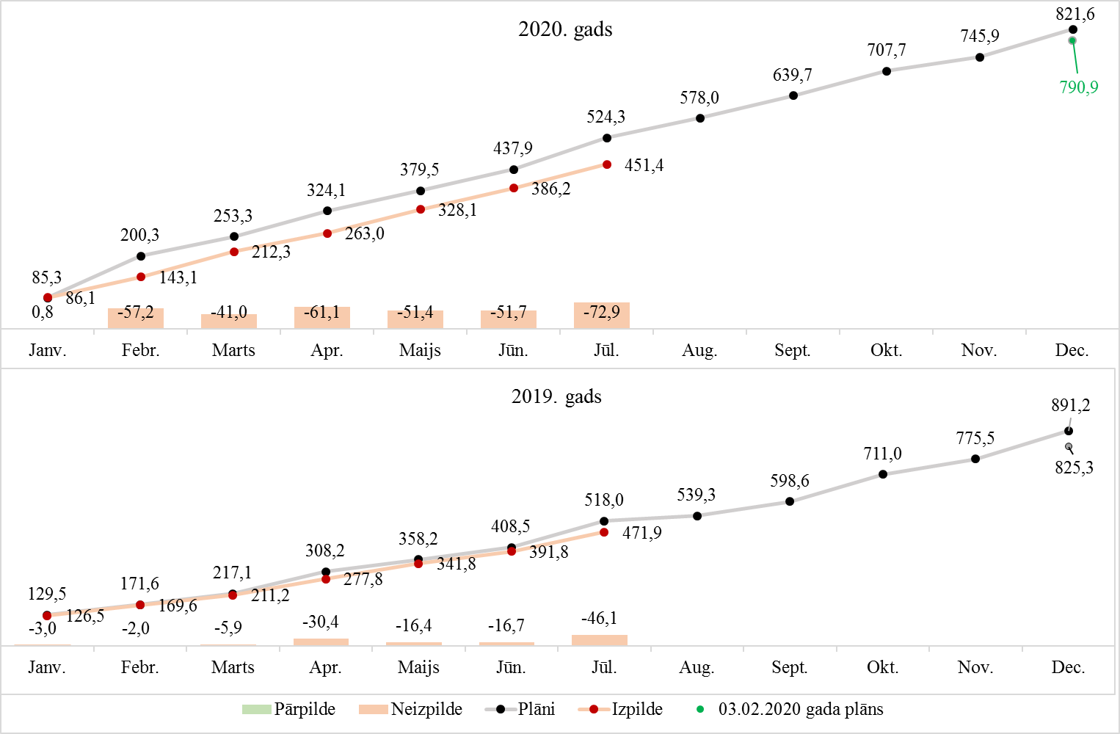*Attēls Nr. 4 “Finansējuma saņēmēju plāni projektu līmenī un to izpilde 2019 un 2020. gados, ES fondu un valsts budžeta finansējums milj. euro”*

ES fondu investīciju ieviešanas veidu vienkāršošanas nolūkā VI sadarbībā ar AI un CFLA un projektu īstenotājiem turpina ieviest jaunus risinājumus vienkāršoto izmaksu plašākā izmantošanā, arvien tiek ieviesti jauni vienkāršoto izmaksu veidi[21].

**Projektos konstatētie pārkāpumi un risku pārvaldības pasākumi**

No plānošanas perioda sākuma līdz 2020. gada 30. jūnijam kopumā ES fondu projektos konstatēti neatbilstoši veiktie izdevumi ar finansiālu ietekmi(vai neatbilstības) 22,9 milj. *euro* publiskais finansējums[22], t.sk. 1,9 milj. *euro* 2020. gada pirmajā pusgadā. Kopumā vērtējot, tas ir vien 0,78 % un 0,48 % no projektu maksājumu pieprasījumos iekļautā (pieprasītā) publiskā finansējuma attiecīgajos periodos.[23]. Neatbilstību statistikas analīze uzrāda, ka finanšu apjoma ziņā lielākā ietekme ir konstatētiem aizdomu par krāpšanu[24] un iepirkumu normu pārkāpumu gadījumiem. Ņemot vērā nulles toleranci pret publisko līdzekļu izkrāpšanu un korupciju, tiek apturēti arī maksājumi konkrēta projekta īstenotājam un “šaubīgie” izdevumi netiek deklarēti EK līdz pilnīgas pārliecības gūšanai par risku neesamību. Skatīt attēlu Nr. 5.

*Attēls Nr. 5. “Neatbilstoši veikto izdevumu līdz 2020. gada 30. jūnijam galvenās kategorijas, publiskais finansējums, milj. euro”*

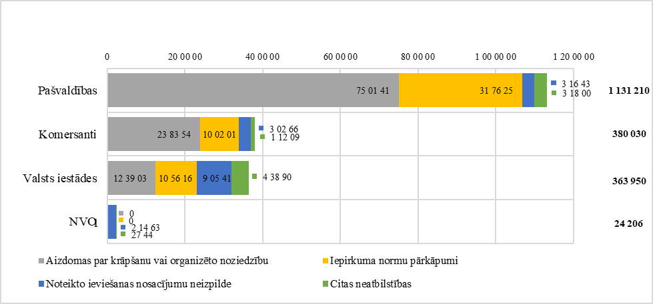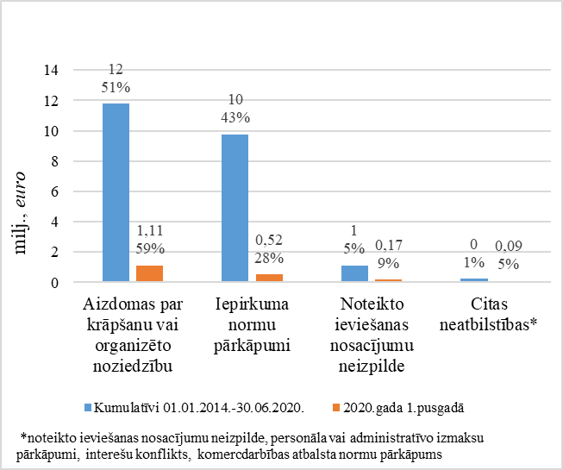

No plānošanas perioda sākuma līdz 2020. gada 30. jūnijam kumulatīvi 51 % no kopējās neatbilstoši veikto izdevumu summas efektīvās kontrolēs ir konstatējusi CFLA[25], 42 % - balstoties uz trešās personas sniegto informāciju, 7 % - Revīzijas iestāde darbību revīzijās. 2020. gada pirmajā pusgadā CFLA ir atklājusi pārliecinoši lielāko daļu (78 %) no pusgadā konstatētajiem kopējiem neatbilstoši veiktajiem izdevumiem[26].

ES fondu vadībā iesaistītās iestādes kopumā turpina uzturēt efektīvu investīciju ieviešanas risku pārvaldību. IUB, citastarpā, skaidro iepirkumu jautājumus darba grupas ietvaros[27], kā arī informē un konsultē projektu ieviesējus/iepirkumu veicējus ieviesējus par publisko iepirkumu būtiskākajiem riskiem un pareiziem risinājumiem[28]. Ar mērķi preventīvi sekmēt kapacitāti un ieinteresēto pušu zināšanas iepirkumu jautājumos, kā arī lai mazinātu kļūdu riskus iepirkumos, tiek stiprināta IUB kapacitāte[29]. Tāpat arī CFLA nodrošina proaktīvu sadarbību ar projektu īstenotājiem, sniedzot individuālas konsultācijas, skaidrojumus un praktisku palīdzību, organizē seminārus, lai iespējami mazinātu neatbilstību skaitu un preventīvi stiprinātu projektu ieviesēju kompetenci/kapacitāti projektu labas un pareizas pārvaldības jautājumos. Lai mazinātu krāpšanās gadījumus ES fondu projektos, CFLA savā tīmekļa vietnē aicina jebkuru personu ziņot par nelikumīgām vai aizdomīgām darbībām, t.sk. par pārkāpumiem vai aizdomām par korupcijas un krāpšanas gadījumiem ES fondu projektu īstenošanā[30]. Sabiedrībai informācija sniegta dažādās publikācijās CFLA tīmekļa vietnē un citos saziņas kanālos, piemēram, intervijās un rakstos, starp kuriem izceļami 2020. gada 12. maija žurnāla “Jurista Vārds” speciālais izdevums[31], kura saturu sagatavoja CFLA eksperti, sniedzot noderīgu informāciju ES fondu projektu īstenotājiem par iepirkumu organizēšanu, valsts atbalsta jautājumiem, interešu konflikta problemātiku un Sankciju likuma piemērošanu.

**Apstrīdēto CFLA lēmumu izskatīšana VI**

Finansējuma saņēmējs, kas ir publiska persona, var VI apstrīdēt CFLA pieņemto lēmumu par piešķirto finanšu līdzekļu izmaksāšanu, t.sk. par konstatētajām neatbilstībām, vai citu lēmumu, ja vienošanās nav panākta sarunu ceļā. Līdz 2020. gada augustam VI ir saņemti desmit jauni apstrīdēšanas iesniegumi[32], kā arī pieņemti lēmumi par iepriekšējā pārskata perioda beigās vēl procesā lietām (vienā gadījumā CFLA pieņemtais lēmums ir atcelts, otrā – atstāts spēkā). Pamatā apstrīdētie CFLA lēmumi ir saistīti ar konstatētiem pārkāpumiem iepirkuma jomā (nepamatoti izvirzītas prasības, neatbilstoša saņemto piedāvājumu vērtēšana u.c.).

Tāpat projekta iesniedzēji VI var apstrīdēt CFLA pieņemtos lēmumus par projektu iesniegumu atlašu rezultātiem. Līdz 2020. gada augustam saņemti 14 jauni apstrīdēšanas iesniegumi[33], no kuriem tikai vienā gadījumā CFLA lēmums ir atcelts, pārējos gadījumos atstāts spēkā. Skatīt tabulu Nr. 1.

*Tabula Nr. 1 “Saņemtie apstrīdēšanas iesniegumi par projektu iesniegumu atlases rezultātiem, dati no 2020. gada 1. janvāra līdz 2020. gada augustam”*

| Pasākums | AI | Apstrīdēti CFLA lēmumi | Rezultāts | | |
| --- | --- | --- | --- | --- | --- |
| Atstāts spēkā SI lēmums | Atgriezts atkārtotai izskatīšanai | Izbeigta lieta/  atteikts izskatīt |
| 3.1.1.5 “Atbalsts ieguldījumiem ražošanas telpu un infrastruktūras izveidei vai rekonstrukcija”, 2.atlases kārta | EM | 3[34] | 2 | 1 | 0 |
| 1.1.1.1 “Praktiskas ievirzes pētījumi”, 3.atlases kārta | IZM | 10 | 10 | 0 | 0 |
|  |  | 13 | 12 | 1 | 0 |

Apstrīdēšanas procesu ietvaros nav konstatēti pārkāpumi CFLA darbībā - tās pieņemtie lēmumi kopumā ir tiesiski un pamatoti.

**2007. – 2013. gada plānošanas perioda pēcuzraudzības aktualitātes**

Nozīmīgi jauni riski nav konstatēti. Vienlaikus īpaši uzraugāmi ir atsevišķi risku pārvaldības jautājumi attiecībā uz dažiem projektiem.

Rīgas brīvostas pārvaldes īstenotais Kohēzijas fonda projekts “Infrastruktūras attīstība Krievu salā ostas aktivitāšu pārcelšanai no pilsētas centra”: SM[35] 2020. gada 29. jūnijā sniedza novērtējumu FM par Rīgas Brīvostas pārvaldes sagatavoto ikgadējo pēc-projekta pārskatu par 2019. gadu[36] – SM secina, ka Rīgas Brīvostas pārvalde projekta pēcuzraudzības ietvaros turpina nodrošināt Projekta darbību atbilstoši projekta mērķiem[37]. Tāpat SM informē, ka tā turpina sekot projekta stratēģisko mērķu sasniegšanai un vides prasību nodrošināšanai, apliecina gatavību nepieciešamības gadījumā reaģēt (t.sk. sasaucot starpinstitucionālās darba grupas sanāksmi). Atbilstoši Valsts kontroles lūgumam FM 2020. gada 30. jūnijā ir iesniegusi Valsts kontrolei[38] SM sniegto informāciju par projekta pēcuzraudzību. FM plāno turpināt ikgadēji informēt Valsts Kontroli par sasniegto projekta mērķu saglabāšanas statusu.

Lai atsevišķos IKT projektos[39] mazinātu riskus plānoto e-pakalpojumu lietošanas apjomu sasniegšanai, IZM, SM, LM un Uzņēmumu reģistrs ir iesnieguši CFLA IKT projektu funkcionalitātes nodrošināšanas rīcības plānus. CFLA sadarbībā ar VARAM uzraudzīs to izpildi. Tāpat, lai pārliecinātos par iepriekš konstatētajām vairākām nepilnībām “e-veselības” projektos[40] CFLA 2020. gada 10. jūlijā ir veikusi atkārtotas pēc-projektu pārbaudes, kuru laikā Nacionālais veselības dienests demonstrēja tās produkcijas vidē funkcionalitātes, kas iepriekšējo pārbaužu laikā nebija pieejamas. Attiecībā uz projektos paredzēto CFLA nekonstatē būtiskas atkāpes, lai arī no mērķa grupas un sabiedrības viedokļa IT risinājums nav atzīts par pietiekami “draudzīgu lietotājam” – tas jāņem vērā turpmākā “e-veselības” un citu IT projektu attīstībā. CFLA un VARAM atbilstoši kompetencei ES fondu jomā turpina uzraudzīt e-veselības projektu ilgtspējas un funkcionalitātes prasību izpildi[41].

# EEZ/Norvēģijas investīciju progress[42]

No 2018. gada sākuma līdz 2024. gada beigām Latvijā ir iespēja investēt 99,4 milj. *euro,* t.sk. **85,4 milj. *euro* EEZ/Norvēģijas grants** un14 milj. *euro* valsts budžeta līdzfinansējums, no kuriem 92,5 % jeb 79,0 milj. *euro* paredzēti sešām nozaru investīciju programmām, 2,5 milj. *euro* (2,9 %)nesadalītais finansējums (rezerve, skatīt tālāk), 2,4 milj. *euro* ( 2,8 %) Divpusējās sadarbības fondam un 1,5 milj. *euro* (1,8 %) investīciju vadībai un kontrolei, galvenokārt, VI, Revīzijas iestādei un IUB.

Līdz 2020. gada 30. jūnijam 2,2 milj. *euro* ir priekšfinansēti no valsts budžeta (t.sk., 85 % granta daļa jeb 1,9 milj. *euro*) investīciju uzsākšanas darbībām. Intensīvāka finanšu plūsma paredzama, sākot ar 2021. gadu, kad būs uzsākti lielākā daļa no programmās plānotajiem iepriekš noteiktajiem projektiem un izsludinātas projektu atklātās atlases. Salīdzinot ar 2019. gada novembrī programmu apsaimniekotāju sniegto informāciju un VI novērtējumu, lielāks finanšu plūsmas slogs paredzams no 2023. līdz 2025.gadam, ņemot vērā t.sk. Covid-19 negatīvo ietekmi uz dažādu pasākumu īstenošanu. Kopsavilkumu par investīciju plūsmas prognozi un aktuālo progresu skatīt attēlos Nr. 6. un Nr. 7.

*Attēls Nr. 6 “2014.-2021. gada perioda EEZ/Norvēģijas investīciju indikatīvais plūsmas plāns 2019.-2025. gadam”[43]*

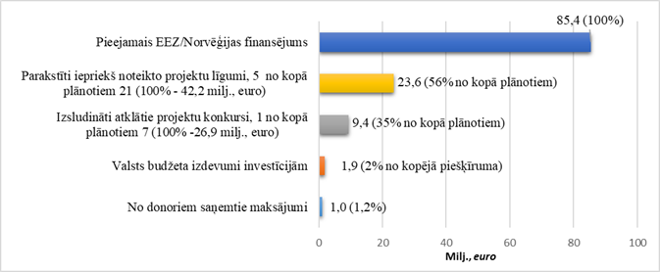*Attēls Nr. 7 “EEZ/Norvēģijas grantu investīciju progress līdz 2020. gada 31. jūlijam; donorvalstu finansējums”*

2020. gada 21. maijā un 14. jūlijā ir izdevies parakstīt atlikušos divus programmu līgumus ar donorvalstīm (“Vietējā attīstība, nabadzības mazināšana un kultūras sadarbība” un “Uzņēmējdarbības attīstība, inovācijas un mazie un vidējie uzņēmumi”). Attiecīgi turpmāk galvenais fokuss ir investīciju īstenošanai Latvijā un divpusējās sadarbības iespēju efektīva izmantošana visu sešu programmu līgumu ietvaros[44]. Līdz 2020. gada augustam stājās spēkā pieci no desmit kopumā plānotajiem programmu īstenošanas MK noteikumiem, t.sk. trīs 2020. gada pirmajā pusgadā – programmā “Starptautiskā policijas sadarbība un noziedzības apkarošana”, “Klimata pārmaiņu mazināšana, pielāgošanās tām un vide” un “Pētniecība un izglītība”. Atbildīgās nozaru ministrijas turpina darbu pie vēl nepieciešamās investīciju[45] tiesiskās bāzes, t.i., MK noteikumu un projektu iesniegumu atlases dokumentācijas izstrādes, lai izsludinātu pārējās plānotās projektu atlases un pieņemtu lēmumus par projektiem. Tāpat VARAM un LIAA turpina programmu vadības un kontroles sistēmu aprakstu izstrādi, par kurām Revīzijas iestāde veiks atbilstības pārbaudes.

Programmā “Klimata pārmaiņu mazināšana, pielāgošanās tām un vide” 2020. gada 5. jūnijā VARAM izsludināja pirmo atklāto konkursu “Ar vēsturiski piesārņotajām teritorijām saistīto risku samazināšana”. Līdz 2020. gada augustam kopā ir apstiprināti astoņi iepriekš noteiktie projekti no kopā plānotiem 21, t.sk. septiņi 2020. gada pirmajā pusgadā: tiek īstenots projekts “Mācību centra infrastruktūras un apmācībai paredzēta ieslodzījuma vietas paraugkorpusa izveide Olaines cietuma teritorijā”; 2020. gada trešajā ceturksnī plānots uzsākt trīs projektus ekonomisko noziegumu novēršanas, izmeklēšanas un apkarošanas jomās, paaugstinot ekonomisko noziegumu novēršanas un apkarošanas efektivitāti un stiprinot atbildīgo iestāžu kapacitāti[46], kā arī četrus inovācijas centru izveides un attīstības projektus Cēsīs, Daugavpilī, Liepājā un Ventspilī, tādējādi veicinot skolēnu un studējošo zināšanu attīstību un karjeras izvēli zinātnes, tehnoloģiju, inženierzinātņu un matemātikas jomās.

Divpusējās sadarbības fonda ietvaros turpinās līdz šim apstiprināto septiņu stratēģisko iniciatīvu īstenošana par kopējo finansējumu 1,0 milj. *euro*, kā arī programmu iniciatīvu īstenošana par 0,7 milj. *euro*. Vairāki 2020. gada pirmajā pusgadā plānotie pieredzes apmaiņas pasākumi un semināri ir pārcelti uz indikatīvi otro pusgadu Covid-19 ierobežojumu dēļ, to vietā pagaidām pēc iespējas organizējot tiešsaistes sanāksmes par plānotajām aktivitātēm. Divpusējās sadarbības fonda konsultatīvajā darba grupā[47] rakstiskās procedūras ietvaros 2020. gada jūlijā konceptuāli saskaņotas iesniegšanai MK lēmuma pieņemšanai divas stratēģiskās iniciatīvas[48] ar 100 % donorvalstu finansējumu:

Donorvalstu pieteikta iniciatīva*“Godprātības un atklātības veicināšana pašvaldībās un to sadarbībā ar uzņēmējiem”* (īstenotājs - biedrība “Sabiedrība par atklātību – Delna” sadarbībā ar donorvalstu partneri *Transparency International* Norvēģijā) ar kopējo budžetu 49,2 tūkst. *euro,* plānotais īstenošanas periods 2020. gada oktobris – 2022. gada marts. Iniciatīvas mērķis ir stiprināt pašvaldību atklātību Latvijā un Norvēģijā, veicinot godprātību un atklātību, pašvaldībām sadarboties ar iedzīvotājiem un komercdarbības veicējiem Latvijā un Norvēģijā, tādējādi mazinot korupcijas un krāpšanas riskus. Plānots izstrādāt pašvaldību atklātības indeksa pētījumu, vadlīnijas pašvaldībām Norvēģijā un Latvijā par atklātības stiprināšanu, kā arī sniegt rekomendācijas pašvaldību pārstāvjiem, lēmumu pieņēmējiem (piemēram, Saeimai, VARAM) regulējuma izmaiņām un/vai instrumentiem, kā arī veicināt pašvaldību atklātību Latvijā.

IZM pieteikta iniciatīva *“Covid-19 sabiedrības veselības efektu modelēšana gados vecākiem cilvēkiem Latvijā un Norvēģijā”*(īstenotājs - Rīgas Stradiņa universitātes Medicīnas fakultātes Sabiedrības veselības institūta un Statistikas mācību laboratorija sadarbībā ar donorvalstu partneri *Oslo Metropolitan University* Norvēģijā) ar kopējo budžetu 49,9 tūkst. *euro,* plānotais īstenošanas periods 2021. gada janvāris – 2022. gada jūnijs. Iniciatīvas mērķis ir izprast Covid-19 radīto ietekmi uz gados vecākas sabiedrības daļas veselību, sociālpsiholoģiskajiem aspektiem un ekonomiskajām iespējām, vienlaikus sekmējot zinātniski un sociālekonomiski nozīmīgu sadarbību starp Latviju un Norvēģiju. Plānota pētījuma veikšana par Covid-19 ietekmi gados vecākiem cilvēkiem, kā arī zinātniskas un populārzinātniskas publikācijas sagatavošana.

Atlikušais finansējums jaunām divpusējās sadarbības iniciatīvām ir 0,58 milj. *euro*, no kuriem indikatīvi 0,49 milj. *euro* rezervēti programmu apsaimniekotāju piesakāmām iniciatīvām turpmākajos gados divpusējās sadarbības stiprināšanai atbilstoši programmas jomai.

**Rezerves finansējuma izmantošanas priekšlikums**

Saskaņā ar Saprašanās memorandā noteikto un valdībā iepriekš pieņemtiem lēmumiem un uzdevumiem IEM kā programmas “Starptautiskā policijas sadarbība un noziedzības apkarošana” apsaimniekotājs sadarbībā ar TM un VM priekšlikums*[49]* ir EEZ/Norvēģijas rezerves finansējumu kopā 2 881 176 *euro*, t.sk. 2 449 000 *euro* jeb 85 % EEZ/Norvēģijas grants un 432 176 *euro* jeb 15 % valsts budžeta līdzfinansējums,investēt tiesu ekspertīzes un kriminālistikas jomu kapacitātes stiprināšanai un attīstībai tiesu ekspertīžu institūta reformas ieviešanas pasākumu ietvaros. Skatīt ziņojuma pielikumā Nr. 1 *“Programmas “Starptautiskā policijas sadarbība un noziedzības apkarošana” koncepcija ar papildinājumu par Eiropas Ekonomikas zonas un Norvēģijas rezerves finansējuma izmantošanu”.* MK apstiprinātās koncepcijas[50] papildinājumi par rezerves finansējuma izmantošanu projektam Nr. 7. “*Tiesu ekspertīžu sistēmas un notikumu vietas apskates kapacitātes stiprināšana*” ir “iezīmēti” šajā pielikumā. FM iesniegs donorvalstīm lēmuma pieņemšanai MK atbalstītu rezerves izmantošanas priekšlikumu[51].

# 4. ES fondu 2021.–2027. gada plānošanas periods

2020. gada 2. jūlijā Saeimā apstiprināts Nacionālais attīstības plāns 2021. - 2027. gadam, kurā noteikti stratēģiskie mērķi, prioritātes un uzdevumi Latvijas attīstībai nākamajiem septiņiem gadiem, un kas ir ES fondu 2021. - 2027. gada perioda plānošanas pamatā. Gatavojoties ES fondu 2021. - 2027. gada plānošanas perioda uzsākšanai, FM aktīvi turpināja darbu pie DP 2021. - 2027. gadam projekta izstrādes un aizstāvēja Latvijas intereses ES Padomes darba grupās par Kohēzijas politikas regulējumu un ES daudzgadu budžeta jautājumiem. 2020. gada sākumā noslēdzās stratēģiskās konsultācijas ar EK par visiem politikas mērķiem, izrietoši sadarbībā ar nozaru ministrijām izstrādāta DP 2021.–2027. gadam projekta pirmā versija, par ko turpinās neformālās konsultācijas ar EK. 2020. gada otrajā pusē darbības programmas projektu plānots virzīt publiskai saskaņošanai, t.sk. ar sociālajiem un sadarbības partneriem.

Izrietoši no šī informatīvā ziņojuma, nepieciešami šādi MK lēmumi:

1. Noteikt kārtību, nosakot, ka turpmāk ES fondu atlikumus atstāj neizmantotus, nepārdala citiem projektiem vai jaunām projekta darbībām, tādējādi līdz plānošanas perioda beigām sekmējot valsts budžeta virssaistību neitrālu ietekmi uz vispārējās valdības budžetu.
2. Atbalstīt EM priekšlikumu izņēmuma kārtā atļaut piecu uzņēmējdarbības projektu īstenošanas termiņu pagarinājumu virs sešiem mēnešiem.
3. Atbalstīt divus EEZ/Norvēģijas Divpusējās sadarbības fonda iniciatīvu priekšlikumus par kopā 99 236 *euro* 100 % donorvalstu finansējums;
4. Atbalstīt IEM priekšlikumu rezerves finansējuma kopā 2 881 176 *euro* izmantošanai EEZ/Norvēģijas programmā “Starptautiskā policijas sadarbība un noziedzības apkarošana” tiesu ekspertīzes un kriminālistikas jomu kapacitātes stiprināšanai un attīstībai tiesu ekspertīžu institūta reformas ieviešanas pasākumu ietvaros, un iesniegt to donorvalstīm lēmuma pieņemšanai.

Finanšu ministrs J. Reirs

Rūdolfa 67083925

[Astra.Rudolfa@fm.gov.lv](mailto:Astra.Rudolfa@fm.gov.lv)

1. Šīs prognozes tiks izmantotas par pamatu Latvijas vidējā termiņa budžeta ietvara 2021. -2023. gadam izstrādei.
2. Ņemot vērā līdzīgu valsts budžeta izdevumu apjomu ES fondu projektiem 2020. gadā - 720 milj. *euro,* 2019. gadā - 712 milj. *euro*.
3. Plašāka informācija ir pieejama FM ikmēneša makroekonomikas un kopbudžeta apskatos: [https://www.fm.gov.lv/lv/sadalas/tautsaimniecibas_analize/tautsaimniecibas_analize/ikmenesa_makroekonomikas_un_kopbudzeta_apskats/.](https://www.fm.gov.lv/lv/sadalas/tautsaimniecibas_analize/tautsaimniecibas_analize/ikmenesa_makroekonomikas_un_kopbudzeta_apskats/.%20) Aktuālākais: <https://www.fm.gov.lv/files/tausaimnieciba/Makroapskats_6_2020_.pdf>
4. Plašāka informācija par pasākumiem un MK pieņemtajiem lēmumiem pieejama FM tīmekļa vietnē, sadaļā COVID-19, <https://www.fm.gov.lv/lv/covid_19/Covid_19/> un ES fondu tīmekļa vietnē <https://www.esfondi.lv/covid-19>.
5. Saskaņā ar ES fondu 2014.–2020.gada plānošanas perioda vadības likuma 1.panta 15.punktu “virssaistības” ir “papildu saistības veikt maksājumus no valsts budžeta attiecināmo izdevumu segšanai, kas pārsniedz Eiropas Savienības fonda finansējuma un attiecināmā valsts budžeta līdzfinansējuma summu” – t.i. papildu saistības maksājumiem no valsts budžeta attiecināmo izdevumu segšanai ar mērķi nodrošināt ES fondu finansējuma pilnīgu izmantošanu plānošanas perioda beigās, ņemot vērā potenciālos neatbilstoši veiktos izdevumus, pārtrauktos projektus, ietaupījumus, kavējumus un citus riskus, kas var radīt negatīvu ietekmi. Virssaistības ietver ES fondu finansējumu un valsts budžeta līdzfinansējumu, kur nepieciešams.
6. Eiropas Komisija apstiprināja Latvijas priekšlikumus ES fondu finansējuma pārdalēm COVID-19 seku mazināšanai: <https://fm.gov.lv/lv/aktualitates/jaunumi/es_fondi/62553-eiropas-komisija-apstiprina-latvijas-priekslikumus-es-fondu-finansejuma-pardalem-covid-19-seku-mazinasanai>
7. Atsaucoties uz MK 2019. gada 11. oktobra sēdes protokola Nr.47, 3.§. 11.2.apakšpunktu un MK 2020.gada 24.marta sēdes protokola Nr.17 21.§ 3.punktu.
8. MK 2019. gada 11. oktobra sēdes protokola Nr. 47 3.§ 11. punkts (Informatīvais ziņojums “Par Eiropas Savienības struktūrfondu un Kohēzijas fonda 2014.–2020.gada plānošanas perioda darbības programmas “Izaugsme un nodarbinātība” snieguma ietvarā noteikto mērķu sasniegšanas progresu un snieguma rezerves finansējuma tālāku izmantošanu”).
9. Atbilstoši MK 2019. gada 23. aprīļa sēdes protokola Nr. 21 23§, 3. punktam EM katru gadu līdz kārtējā gada 1. jūlijam jāveic izvērtējums par prognozētām izmaiņām darba spēka un būvmateriālu izmaksās būvniecības nozarē, analizējot tendences un līdz 1. augustam informēt MK par izvērtējuma rezultātiem, sniedzot priekšlikumus nepieciešamai rīcībai, lai laikus novērstu tautsaimniecības pārkāršanas riskus”.
10. Likuma par vidēja termiņa budžeta ietvaru 2020., 2021. un 2022. gadam 21. pants: “Lai nodrošinātu virssaistību neitrālu ietekmi uz vispārējās valdības budžeta bilanci Eiropas Savienības struktūrfondu un Kohēzijas fonda darbības programmas "Izaugsme un nodarbinātība" ietvaros, virssaistības tiek kompensētas no Eiropas Savienības fondu finansējuma līdz plānošanas perioda beigām atbilstoši Ministru kabineta lēmumam.” Tāpat attiecīgu virssaistību kompensēšanas nosacījums ir noteikts MK 2015. gada 10. novembra rīkojuma Nr. 709 "Par integrēto teritoriālo investīciju specifisko atbalsta mērķu finansējuma kopējo apjomu katram nacionālās nozīmes attīstības centram un kopējiem rezultatīvajiem rādītājiem nacionālas nozīmes attīstības centru grupai" 5. punktā.
11. MK 2015.gada 10.novembra rīkojums Nr.709 "Par integrēto teritoriālo investīciju specifisko atbalsta mērķu finansējuma kopējo apjomu katram nacionālas nozīmes attīstības centram un kopējiem rezultatīvajiem rādītājiem nacionālas nozīmes attīstības centru grupai" (53,0 milj. *euro*) un 2017.gada 28.marta MK sēdes protokols Nr. 16 32.§ (13,3 milj. *euro*)
12. MK 2020.gada 2.jūnija sēdes protokola Nr.38 49.§ 3.punkts (71,0 milj. *euro*) un MK 2020. gada 11. augusta protokola Nr. 84.§ 2.punkts (70,43 milj. *euro*).
13. Prognozēs izmantoti pieņēmumi, t.sk. ņemot vērā ES fondu 2007. – 2013. gada plānošanas perioda statistiku par lauztajiem līgumiem un tā ietvaros pārtrauktajiem projektiem, tos pielāgojot ES fondu 2014. – 2020. gada plānošanas perioda specifikai.
14. EK deklarējamo izdevumu pārsnieguma prognoze veidojas t.sk. no papildu virssaistībām un finansējuma saņēmēju pašu lielāka līdzfinansējuma (īpaši pašvaldību projektos). Prognozes: <https://www.esfondi.lv/2020.gads> dokumenta nosaukums “EK maksājumu pieteikumu rezerve, PV, 20.08.2020”.
15. Ņemot vērā ievērojamās ES fondu pārdales, pārtrauktus projektus, finansējuma pārstrukturēšanu, iepriekš ar MK lēmumu noteiktais ierobežojums atkārtoti izmantot “atbrīvoto “ finansējumu (MK 2019. gada 11. oktobra sēdes protokola Nr.47 3.§ 2. punkts) tika atcelts ar MK 2020. gada 19. maija sēdes protokola Nr. 34. 33.§ 5. punktu.
16. Projekta līgumu summas samazinājums attiecībā pret gada sākumu, galvenokārt, saistīts ar 2020. gada aprīlī pārtrauktiem dzelzceļa infrastruktūras projektiem (plašāk MK 2020. gada 29. aprīlī iesniegtajā ziņojumā: <https://www.esfondi.lv/zinojumi-Ministru-kabinetam>).
17. FM 2020. gada 20. maijā iesniedza EK un EK apstiprināja 2020. gada 26. jūnijā.
18. MK 2014. gada 16.decembra noteikumi Nr.784 “Kārtība, kādā Eiropas Savienības struktūrfondu un Kohēzijas fonda vadībā iesaistītās institūcijas nodrošina plānošanas dokumentu sagatavošanu un šo fondu ieviešanu 2014.– 2020.gada plānošanas periodā”
19. Nav pamatojami ar MK noteikumu Nr. 784 51.1 punktā un 51.4 1.- 6. apakšpunktā uzskaitītajiem gadījumiem.
20. Tas, iespējams, daļēji saistīts ar Covid-19 izplatības negatīvu ietekmi uz projektu īstenošanu. Analizējot plānu izpildes rezultātus gada beigās, CFLA Covid-19 ietekmi uzskatīs par nepārvaramas varas apstākļiem, kas pamato izņēmumus finanšu disciplīnas ietvaros, atbilstoši MK 2020. gada 31. marta sēdes protokolam Nr. 20 §41. Izraksts pieejams: <https://www.esfondi.lv/upload/Zinojumi/mk-31.03.2020-sedes-protokola-nr.20_41-izraksts.pdf>
21. Vadlīnijas, metodikas un skaidrojumi pieejami: https://www.esfondi.lv/vadlinijas--skaidrojumi
22. Šeit un turpmāk ziņojumā: ES fondu finansējums, valsts budžeta finansējums, valsts budžeta dotācijas pašvaldībām.
23. Saskaņā ar EK 2020. gada 13. februārī iesniegto Revīzijas iestādes gada kontroles ziņojumu darbību revīziju par EK deklarētajiem projektu izdevumiem rezultāti liecina, ka kopumā identificēto pārkāpumu kopējais kļūdu īpatsvars ir 0,53 %, kas ir krietni zem EK pieļaujamā būtiskuma līmeņa (2 %).
24. No plānošanas perioda sākumā kopā 27 gadījumi, t.sk. 2020. gada pirmajā pusgadā - 17. Visos konstatētajos aizdomu par krāpšanu gadījumos turpinās tiesībsargājošo iestāžu procesi un sākotnēji identificētais neatbilstību apjoms var mainīties, balstoties uz tiesībsargājošo iestāžu gala lēmumiem. Piemēram, ja netiks konstatētas nelikumīgas darbības, neatbilstība var tikt atcelta, atzīstot konkrētos izdevumus par attiecināmiem ES fondu līdzfinansējumam. CFLA vērtēs katru gadījumu atsevišķi.
25. Lielākā daļa no tiem (77 %) - maksājumu pieprasījumu pārbaudēs.
26. Vēl 17 % atklāti, balstoties uz trešās personas sniegto vai publiskā telpā pieejamo informāciju, bet 5 % - Revīzijas iestādes darbību revīzijās.
27. Darba grupas sanāksmju protokoli ir pieejami: <https://www.esfondi.lv/sanaksmju--protokoli-1>.
28. PODKĀSTS: Publisko iepirkumu aktualitātes #3. <https://www.iub.gov.lv/lv/jaunums/podkasts-publisko-iepirkumu-aktualitates-3-0>
29. 2020. gada 24. martā pieņemti grozījumi MK 2018. gada 4. septembra noteikumos Nr. 562 „Darbības programmas „Izaugsme un nodarbinātība” 2.10. prioritārā virziena „Tehniskā palīdzība „Eiropas Sociālā fonda atbalsts Kohēzijas politikas fondu ieviešanai un vadībai””, 2.11. prioritārā virziena „Tehniskā palīdzība „Eiropas Reģionālās attīstības fonda atbalsts Kohēzijas politikas fondu ieviešanai un vadībai”” un 2.12. prioritārā virziena „Tehniskā palīdzība „Kohēzijas fonda atbalsts Kohēzijas politikas fondu ieviešanai un vadībai”” projektu iesniegumu atlases otrās kārtas noteikumi””. IUB kapacitātes stiprināšanas rezultātā tiks paplašināts arī iepirkumu pirmspārbaužu tvērums.
30. Par nelikumībām vai aizdomīgām darbībām var ziņot tīmekļa vietnē: <https://www.cfla.gov.lv/lv/es-fondi-2014-2020/krapsanas-apkarosana>
31. (1) Ieteikumi publisko iepirkumu mērķu sasniegšanai: <https://www.cfla.gov.lv/lv/jaunumi/2020/ieteikumi-publisko-iepirkumu-merku-sasniegsanai> un (2) Skaidrojums par valsts atbalstu un tā regulējumu ES fondu projektu īstenošanā: <https://www.cfla.gov.lv/lv/jaunumi/2020/noderigi-valsts-atbalsts-un-ta-regulejums-es-fondu-projektu-istenosana>
32. Apstrīdēšanas iesniegumi tiek saņemti dažādu investīciju jomu ietvaros, t.sk. visvairāk - 8.2.2. SAM “Stiprināt augstākās izglītības institūciju akadēmisko personālu stratēģiskās specializācijas jomās” (trīs iesniegumi.) un 4.2.1.2. SAM pasākumā “Veicināt energoefektivitātes paaugstināšanu valsts ēkās” (divi iesniegumi).
33. SAM pasākumos 3.1.1.5 “Atbalsts ieguldījumiem ražošanas telpu un infrastruktūras izveidei vai rekonstrukcija” (2. atlases kārta) un 1.1.1.1 “Praktiskas ievirzes pētījumi” (2. un 3. atlases kārta).
34. Kopā saņemti 15 apstrīdēšanas iesniegumi, no kuriem vienā gadījumā apstrīdēšanas iesniegumu atteikts izskatīt, četros gadījumos CFLA lēmums atcelts, desmit gadījumos - atstāts spēkā.
35. SM ir AI un līgumslēdzējs, kā arī atbildīga par pēcuzraudzības nodrošināšanu saskaņā ar MK 2008. gada 14. oktobra noteikumiem Nr. 857 “Noteikumi par darbības programmas “Infrastruktūra un pakalpojumi” papildinājuma 3.3.1.3.aktivitāti “Lielo ostu infrastruktūras attīstība “Jūras maģistrāļu” ietvaros”. Saskaņā ar ES fondu nosacījumiem projekta pēcuzraudzības periods ir piecus gadus no projekta pabeigšanas, t.i līdz 2024. gada 11. martam. Saskaņā ar EK regulas 2015/1589 17. pantu ir noteikts 10 gadu periods no atbalsta piešķiršanas dienas, t.i. Krievu salas projekta gadījumā tas ir līdz 2021. gada 14. jūnijam, kura laikā RBP pienākums ir nodrošināt visas informācijas pieejamību par piešķirto valsts atbalstu. Papildus RBP jāievēro citu komercdarbības atbalsta nosacījumu atbilstību EK lēmumam Nr. 44/2010 par komercdarbības atbalsta piešķiršanu.
36. SM novērtējumu par RBP sagatavoto ikgadējo pēc-projekta pārskatu par 2020. gadu SM jāiesniedz FM līdz 2021. gada 15. jūnijam, ko FM iesniegs Valsts kontrolei.
37. SM secina: “(1) veicot ogļu pārkraušanas darbības pēc-projekta pārskata periodā jaunizbūvētajā Krievu salas teritorijā un attiecīgi realizējot efektīvas vides monitoringa aktivitātes, ir nodrošināta atbilstoša gaisa kvalitāte; (2) pēc 2018. gada Andrejsalas un Eksportostas, kā arī tām pieguļošajās teritorijās, kopējā gaisa kvalitāte ir uzlabojusies; (3) Spēkā esošais Rīgas teritorijas plānojums 2006. – 2018. gadam, ne arī izstrādē esošais Rīgas teritorijas plānojums līdz 2030. gadam, neparedz izmaiņas Rīgas brīvostas teritorijā; (4) Andrejsalas un Eksportostas teritorijā veicamās darbības ir uzskatāmas par atbilstošām teritorijas plānošanas dokumentiem un šo teritoriju attīstība un izmantošana tiek veikta atbilstoši šo dokumentu prasībām.”
38. Attiecībā uz VK likumības revīzijas Nr. 2.4.1-8-1/2016 ietvaros sniegtajiem ieteikumiem
39. MK 2020. gada 24. marta sēdes protokols Nr. 17 21§ “Informatīvais ziņojums “Par Kohēzijas politikas Eiropas Savienības fondu investīciju aktualitātēm (pusgada ziņojums) ”” 2. punktā dotais uzdevums attiecībā uz IZM projektu “Valsts izglītības informācijas sistēmas (VIIS) attīstība”, SM projektu “Starptautiskās kravu loģistikas un ostu informācijas sistēma”, LM projektu “Vienotās Labklājības informācijas sistēmas (LabIS), nozares centralizēto funkciju informācijas sistēmu un centralizētas IKT infrastruktūras attīstība” un Uzņēmuma reģistra projektu “Uzņēmumu reģistra informācijas sistēmas izveide”.
40. Nacionālā veselības dienesta īstenoti “e-veselības” IKT projekti: projekts “Elektroniska apmeklējumu rezervēšanas izveide (e-booking), veselības aprūpes darba plūsmu elektronizēšana (e-referrals) - 1. posms, sabiedrības veselības portāla izveide, informācijas drošības un personas datu aizsardzības nodrošināšana”, projekts “Elektroniskās veselības kartes un integrācijas platformas informācijas sistēmas izveide, 1. posms” un projekts “E-veselības integrētās informācijas sistēmas attīstība”.
41. Saskaņā ar ES fondu regulējumu projektu pēcuzraudzības un ES saistību izpildes periods “e-veselības” projektiem ir līdz 2021. gada 5. aprīlim.
42. Sākot ar 2020. gada jūliju, ir pieejama jauna, centralizēta EEZ/Norvēģijas investīciju tīmekļa vietne, kas sabiedrībai ļauj pārskatāmāk un “draudzīgāk” iegūt informāciju vienuviet par visu EEZ/Norvēģijas investīciju programmu saturu, plānotajiem konkursiem un citām aktualitātēm: <https://eeagrants.lv/>. Investīciju sadalījums pieejams sadaļā “Par grantiem”. Tāpat ir atsevišķas sadaļas par programmām, Divpusējās sadarbības fondu un to ieviešanu, kur pieejama plašāka informācija, t.sk. par šajā ziņojumā minēto.
43. Pamatojoties uz aktualizēto un 2020. gada 20. aprīlī Finanšu instrumenta birojam iesniegto informāciju par 2020.‑2025. gadā plānoto atmaksu saņemšanu no donorvalstīm.
44. “Korekcijas dienesti”, “Klimata pārmaiņu mazināšana, pielāgošanās tām un vide”, “Pētniecība un izglītība”, “Starptautiskā policijas sadarbība un noziedzības apkarošana”, “Vietējā attīstība, nabadzības mazināšana un kultūras sadarbība” un “Uzņēmējdarbības attīstība, inovācijas un mazie un vidējie uzņēmumi”.
45. VARAM programmā “Vietējā attīstība, nabadzības mazināšana un kultūras sadarbība” plānoti trīs MK noteikumi: 1) programmas ieviešanas un iepriekš noteikto projektu ieviešanai, 2) programmas Kultūras jomas atklātajam konkursam un 3) programmas neliela apjoma grantu shēmai. LIAA programmā “Uzņēmējdarbības attīstība, inovācijas un mazie un vidējie uzņēmumi” plānoti divi MK noteikumi: 1) Divpusējās sadarbības fondam (iesniegti apstiprināšanai MK) un 2) programmas iepriekš noteiktajiem projektiem, neliela apjoma grantu shēmām un atklātajiem konkursiem.
46. Projekts „Atbalsts Valsts policijai ekonomisko noziegumu izmeklēšanas paātrināšanai un kvalitātes uzlabošanai Latvijā”, projekts “Ekonomisko noziegumu novēršana un apkarošana robežšķērsošanas vietā “Terehova” un projekts „Tiesībsargājošo iestāžu sadarbības veicināšana ekonomisko noziegumu novēršanā un apkarošanā Latvijā””.
47. Lai nacionālā līmenī nodrošinātu Divpusējās sadarbības fonda iniciatīvu pārskatāmu un pareizas finanšu pārvaldības principiem atbilstošu apspriešanu ar sociāliem un sadarbības partneriem pirms to iesniegšanas MK un secīgi gala lēmumam Divpusējās sadarbības fonda komitejā, VI saskaņā ar MK noteikumiem Nr. 683 2018. gada 27. novembrī izveidoja Divpusējās sadarbības fonda konsultatīvo darba grupu, kuras sastāvā ir pārstāvji no VI, Valsts kancelejas, visām nozaru ministrijām, t.sk. programmu apsaimniekotājiem, sociāliem un sadarbības partneriem (lielākās darba devēju, darba ņēmēju, komersantu un pašvaldības pārstāvošās nevalstiskās organizācijas).
48. Apstiprinātās un pieteiktās Divpusējās sadarbības fonda stratēģiskās iniciatīvas pieejamas www.eeagrants.lv tīmekļa vietnē: <https://eeagrants.lv/divpusejas-sadarbibas-fonds/apstiprinatie-projekti/>.
49. Saskaņā ar (1) Saprašanās memorandā par EEZ finanšu instrumenta ieviešanu 2014. - 2021. gadā B. pielikuma 2. punktā noteikto; (2) MK 2020. gada 24. marta sēdes protokols Nr. 17 21.§ "Informatīvais ziņojums “Par Kohēzijas politikas Eiropas Savienības fondu investīciju aktualitātēm (pusgada ziņojums)”” 7. punktu; (3) MK 2020. gada 14. jūlija sēdes protokols Nr. 44, 56.§ “Informatīvais ziņojums “Par tiesu ekspertīžu institūta reformas ieviešanas iespēju izvērtējumu”” 4. punktu; (4) MK 2017. gada 5. decembra sēdes protokola Nr. 60, 23. un 24.§, 11. punktu par rezerves izlietojumu FM līdz 2020. gada 15. decembrim jāiesniedz MK priekšlikums lēmuma pieņemšanai. Atbilstoši saprašanās memoranda 11. panta 4. punktam ne vēlāk kā līdz 2020. gada 31. decembrim FM jāiesniedz priekšlikums donorvalstīm par rezerves izlietojumu. (5) IEM priekšlikums par jauno rezerves komponenti programmā izstrādāts kā papildinājums koncepcijai, kas nacionāli apstiprināta ar 2018.gada 28.augusta MK sēdes protokolu Nr. 40 18.§ (skat.: <http://tap.mk.gov.lv/lv/mk/tap/?pid=40462229&mode=mk&date=2018-08-28>); (6) Donorvalstu noteikumu par EEZ un Norvēģijas finanšu instrumentu ieviešanu 2014. - 2021. gadā 6.4. pantu donorvalstu granta daļa nodrošina 85 % no kopējā programmas piešķīruma, attiecīgi 15 % jāparedz kā nacionālais līdzfinansējums, kas ir 15 % no valsts budžeta līdzekļiem;
50. IEM priekšlikums par jauno rezerves komponenti programmā izstrādāts kā papildinājums koncepcijai, kas nacionāli apstiprināta ar 2018. gada 28. augusta MK sēdes protokolu Nr. 40 18.§ (skat.: <http://tap.mk.gov.lv/lv/mk/tap/?pid=40462229&mode=mk&date=2018-08-28>).
51. Atbilstoši MK 2017. gada 5. decembra sēdes protokolam Nr. 60, 23. un 24.§, 11. punktam par rezerves izlietojumu FM līdz 2020. gada 15. decembrim jāiesniedz MK priekšlikums lēmuma pieņemšanai. Atbilstoši saprašanās memoranda 11. panta 4. punktam ne vēlāk kā līdz 2020. gada 31. decembrim FM jāiesniedz priekšlikums donorvalstīm par rezerves izlietojumu.